Presseinformation
»Carbonara, Chianti, Mord!« von Hermann Ehmann
Meßkirch, April 2026

Dolce Vita
Neuer Italien-Krimi von SPIEGEL-Bestsellerautor Hermann Ehmann
- Das perfekte Adria-Feeling
- Ermittlerin undercover zwischen Flirt und Gefahr
- Fortsetzung der erfolgreichen Serie

Zum Buch
Die junge Kommissarin Isabelle Martin will in Bibione endlich mal so richtig abschalten: Sonne tanken, die Seele baumeln lassen, Straßenkatzen retten. Doch schon kurz nach ihrer Ankunft wird sie Zeugin eines tragischen Vorfalls: Die junge Laufhoffnung Alina stirbt beim Strandtraining für den großen Adria-Beach-Run – direkt vor Isabelles Augen. Kurz darauf überlebt ein Journalist, der einem internationalen Fälscherring für Luxusartikel auf der Spur ist, nur knapp einen Giftanschlag. Gibt es einen Zusammenhang?
Während die Adria Urlaubsidylle verspricht, stößt Isabelle auf dunkle Machenschaften hinter blank geputzten Fassaden: ein zwielichtiger Personal Coach, eine ominöse Heilssekte, gefährliche Verstrickungen – und eine Romanze, die ihr zur Falle wird.
Zusammen mit der stylischen Commissaria Raffaela Conte und ihrem eifersüchtigen Kollegen Sigi Schwaiger nimmt Isabelle undercover die Spur auf – und deckt ein tödliches Komplott auf, das weit über den Strand von Bibione hinausreicht.

Der Autor
Hermann Ehmann, geboren 1964, machte zum ersten Mal 1977 Urlaub an der oberen Adria und seitdem immer wieder an verschiedenen Strandabschnitten dieser lebendigen Ferienregion. Mit Landschaft und Leuten, die ihm ans Herz gewachsen sind, fühlt er sich zutiefst verbunden.
Der Autor lebt mit Frau, erwachsenem Sohn und Kater Roy bei München und veröffentlicht seit seinem Studium der Philologie und Psychologie Artikel sowie Bücher – ursprünglich Fachliteratur, später Humoriges, seit Neuestem packende Krimis. Seine Titel standen auf der SPIEGEL-Bestsellerliste. Daneben ist er wissenschaftlicher Dozent an einer Fachakademie in München.

Carbonara, Chianti, Mord!
Hermann Ehmann
256 Seiten
EUR 16,00 [D] / EUR 16,50 [A]
ISBN 978-3-8392-8021-8
Erscheinungstermin: 8. April 2026
Kontaktadresse:

Gmeiner-Verlag GmbH
Petra Asprion
Im Ehnried 5
88605 Meßkirch
Telefon: 07575/2095-153
petra.asprion@gmeiner-verlag.de
www.gmeiner-verlag.de

Cover und Porträtbild zum Download (Verlinkung hinterlegt)

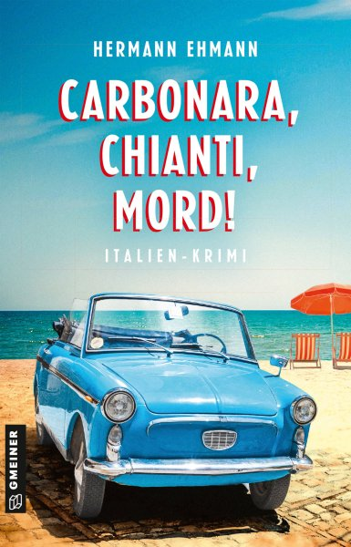
Bildrechte: Hermann Ehmann

Anforderung von Rezensionsexemplaren:
- Hermann Ehmann »Carbonara, Chianti, Mord!«, ISBN 978-3-8392-8021-8

Absender:

^{Redaktion}

^{Ansprechpartner}

^{Straße}

^{Land-PLZ Ort}

^{Telefon / Telefax}

^{E-Mail}

